### Questionnaire Porco Rosso de [**Hayao Miyazaki**](https://www.google.fr/url?sa=t&rct=j&q=&esrc=s&source=web&cd=1&cad=rja&uact=8&ved=0CCIQFjAA&url=https%3A%2F%2Ffr.wikipedia.org%2Fwiki%2FHayao_Miyazaki&ei=y1mUVeq1McKvU7bVlpgL&usg=AFQjCNHIsOfJ8qakNfKXdaDvOJg0zXRoWA&sig2=6gO8ixd2JwXmqU6A3zIY3w)

1-Quel est le métier de Porco? __________________________

2-Quel est le vrai nom de Porco ? ________________________

3-D’après toi, dans quel pays se passe cette histoire ? ______________________

3-Recopie les noms des personnages sous les bonnes images :

**Fio, Curtis, Porco, Gina, Piccolo**

|  |  |  |  |  |
| --- | --- | --- | --- | --- |
|  |  |  |  |  |
| _______________ | _______________ | ______________ | _______________ | ________________ |

4-Quelle est la nationalité de Curtis ? ________________________

5-Quelle est la nationalité des autres personnages ? ________________________

6-Quels sont les deux métiers de Curtis ? _______________________

7-Quel est le métier de Gina ? ____________________

8-D’après toi, de qui est amoureuse Gina ? _________________________

9-Cette histoire se passe-t-elle juste avant la deuxième guerre mondiale ou juste Après ? ___________________________

|  |  |
| --- | --- |
|  | 10-Dans quelle ville Porco Rosso se rend-il pour faire réparer son avion ?  **Entoure-la sur la carte**.  11-D’après toi, l’histoire se passe-t-elle plutôt en mer Tyrrhénienne, Ionienne ou Adriatique ?  **Entoure la bonne mer sur la carte.** |

12-Remets les lettres dans l’ordre pour trouver le nom d’un type d’avion qui peut se poser sur l’eau : i,h,y,n,o,v,a,r,d : _______________________

|  |  |
| --- | --- |
|  | 13-Quels sont les noms des deux personnages de cette image ?  L’homme : ___________________  La femme : ___________________ |

14-Quel est le travail de Fio ? ____________________

15-Quel est l’âge de Fio ? _______________________

16-Pourquoi n’y a-t-il que des femmes qui travaillent dans l’atelier de réparation d’avions ?

___________________________________________________________________________

17-Regarde l’image ci-dessous. De quoi s’agit-il ? ______________________________________________________________________________________________________________________________________________________

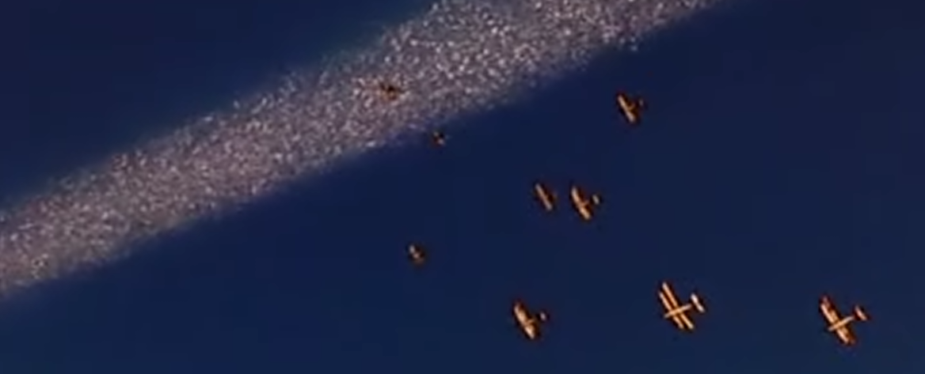

|  |  |
| --- | --- |
|  | 19-Quels sont les noms des deux personnages de cette image ?  le garçon : ___________________  la fille : ___________________ |